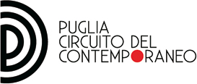
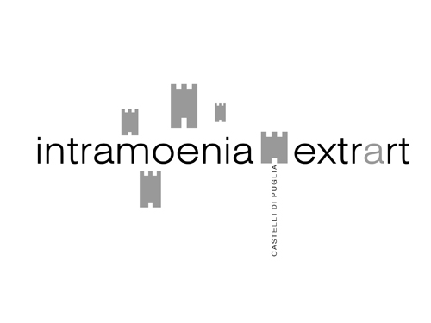

Comune di Barletta
Città della Disfida
Medaglia d’Oro al Valore Militare e al Merito Civile

COMUNICATO STAMPA

DAL 16 MAGGIO NEL CASTELLO DI BARLETTA

LA MOSTRA D’ARTE CONTEMPORANEA INTRAMOENIA EXTRA ART

Barletta, venerdì 15 maggio 2009 – S’inaugura alle ore 20 di sabato 16 maggio, presso il Castello di Barletta (alle ore 19.30 visite riservate ai giornalisti dei media specializzati), la mostra d’arte contemporanea Intramoenia Extra art. L’esposizione, aperta al pubblico fino al 30 agosto 2009, è un progetto di valorizzazione dei monumenti pugliesi con la direzione scientifica di Achille Bonito Oliva e a cura di Giusy Caroppo. Una rassegna che quest'anno è inserita in “Puglia Circuito del contemporaneo”, progetto regionale approvato attraverso uno specifico atto integrativo all’Accordo di Programma Quadro 'Sensi Contemporanei', sottoscritto dalla Regione Puglia (Assessorato al Mediterraneo) con il Ministero per i Beni e le Attività Culturali, il Ministero dello Sviluppo Economico (Dipartimento per le Politiche di Sviluppo) e realizzato dal Comune di Barletta con il coordinamento della Direzione Regionale per i Beni Culturali e Paesaggistici della Puglia. Dopo Castel del Monte; la Daunia con Lucera; Monte Sant’Angelo e Manfredonia; il Salento con Acaya, Lecce e Muro Leccese, Intramoenia/Extra Art è approdato in terra di Bari con un tour in due tappe, iniziato al Castello Svevo di Bari.
Il Grand tour fa tappa nel Castello di Barletta con una grande esposizione dal titolo "On the ground, underground", con originali workshops all'aperto ed opere di: Georges Adeagbo - Aes+F Group - El Anatsui - Betty Bee - Loris Cecchini - Paolo Chiasera - Gino De Dominicis - Tullio De Gennaro - Duenuovi - Domingo Milella - Piero Mottola - Ernesto Neto - Alessandro Palmigiani - Zhang Peili - Luca Pignatelli - Annalisa Pintucci - Maria Pizzi - Zakaria Ramhani - Massimo Ruiu - Roberto Schiavi - Shozo Shimamoto - Adrian Tranquilli - Victoria Vesna. Lavori site specific inseriti nei suggestivi ed immensi sotterranei che, appena restaurati, si apriranno per la prima volta all’arte contemporanea in una sorprendente immersione tra storia e contemporaneità.
<<La locale Amministrazione - sottolinea il Sindaco di Barletta, ing. Nicola Maffei - con la realizzazione del progetto Polo Museale Città di Barletta sta ridisegnando lo scenario dei beni culturali del territorio urbano, riorganizzando il proprio patrimonio e promuovendo eventi culturali ed espositivi di alto spessore. Il Palazzo della Marra con la Pinacoteca “Giuseppe De Nittis”, il Castello con i suoi musei e il busto di Federico II, la Chiesa di “Santa Maria degli Angeli” detta dei Greci con la sua Iconostasi, la Cantina della Sfida riacquistano senso perché la città li riconosce come patrimonio d’identità della propria storia. Architettura maggiore della città, il Castello è il luogo di eccellenza sia per la monumentalità che per la perfezione architettonica. La riqualificazione dei luoghi con l’applicazione di tecnologie multimediali, in grado di suscitare un forte impatto immaginifico lo proietta verso una fruizione di carattere internazionale: in questa dinamica è innegabile il contributo virtuoso offerto da Intramoenia/Extra Art - Castelli di Puglia>>.

Informazioni e cartella stampa della mostra su www.comune.barletta.ba.it

L’addetto stampa Paolo Tolve

